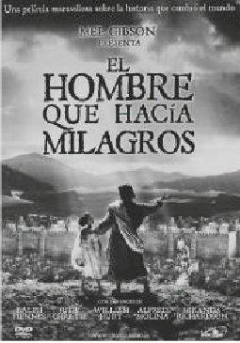
Jesús es un carpintero que ha crecido en Nazaret. Pero decide cambiar de vida y seguir la llamada de su padre, Dios, para anunciar una Buena Noticia por toda Galilea. Jesús cura a numerosos enfermos y enseña a través de parábolas. Cada vez tiene más seguidores que creen en él. Sin embargo, muchos maestros de la ley no creen en Jesús y crece la envidia hacia él, hasta el punto de que le encarcelan y juzgan, condenándole a muerte por blasfemia. Pero al tercer día…
C I N E para el aula
A L U M N O
Nombre:
Fecha:
Curso:

https://e1centros0.educamos.sm/local/webbook/book.php?courseid=549416&page=unitdidacticresources&unitnumber=10&position=3&codigoproducto=ESP186857

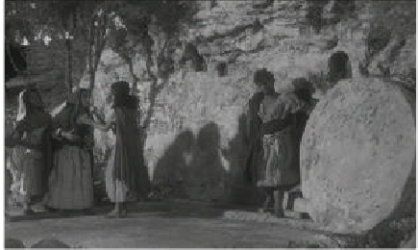
Stop (minuto 0:47). Pedro tras lo que le dicen las mujeres va co- rriendo a la tumba de Jesús, y la encuentra vacía.
1
¿Qué crees que pensará Pedro? ¿Creerá ahora a María al ver la tumba vacía? ¿De qué estará hablando María con las mujeres?
¿Qué pasará a continuación?

Conoce a los protagonistas.
2

Completa las frases con estas palabras.
Escrituras Mesías cruz discípulas Jesús resucitado mujeres muerte apóstoles camino doce
Pedro es uno de los primeros seguidores de . Cree que Jesús es el Mesías, pero le cuesta aceptar su .
María Magdalena fue una de las curadas por Jesús y una de sus más fieles

. Fue la primera en ver a Jesús resucitado y anunciarlo a los
, por eso se la llama “Apóstol de los Apóstoles”.
Tomás es uno de los , pero le cuesta mucho creer que Jesús ha
. Solo cree lo que ve con sus propios ojos.
Cleofás y Jairo son los discípulos que van de Emaús y se encuentran con Jesús Resucitado. Estaban decepcionados porque pensaban que Jesús no era el verdadero
, al haber fracasado, muriendo en la . Jesús les hace entender las .

Recuerda. ¿Cuándo reconocieron los discípulos de Emaús a Jesús?
3
- Cuando les hablaba de las escrituras y los profetas.
- Cuando Jesús bendice y parte el pan.
- Cuando desaparece de forma inexplicable.

C I N E para el aula A L U M N O

Dialogar. En esta secuencia, se muestra la aparición de Jesús a los dos discípulos de Emaús entre otras. Leer lo que cuentan los evangelios sobre esta secuencia.
G 4
El camino a Emaús
Aquel mismo día, dos de ellos iban caminando a una aldea llamada Emaús, distante de Jerusalén unos sesenta estadios; iban conversando entre ellos de todo lo que había sucedido. Mientras conversaban y discutían, Jesús en persona se acercó y se puso a caminar con ellos. Pero sus ojos no eran capaces de reconocerlo. Él les dijo:
—¿Qué conversación es esa que traéis mientras vais de camino?
Ellos se detuvieron con aire entristecido. Y uno de ellos, que se llamaba Cleofás, le respondió:
—¿Eres tú el único forastero en Jerusalén que no sabes lo que ha pasado allí estos días? Él les dijo: –¿Qué?
Ellos le contestaron:
—Lo de Jesús el Nazareno, que fue un profeta poderoso en obras y palabras, ante Dios y ante todo el pueblo; cómo lo entregaron los sumos sacerdotes y nuestros jefes para que lo condenaran a muerte, y lo crucificaron. Nosotros esperábamos que él iba a liberar a Israel,
pero, con todo esto, ya estamos en el tercer día desde que esto sucedió. Es verdad que algunas mujeres de nuestro grupo nos han sobresaltado, pues habiendo ido muy de mañana al sepulcro, y no habiendo encontrado su cuerpo, vinieron diciendo que incluso habían visto una aparición de ángeles, que dicen que está vivo. Algunos de los nuestros fueron también al sepulcro y lo encontraron como habían dicho las mujeres; pero a él no lo vieron.
Entonces él les dijo:
—¡Qué necios y torpes sois para creer lo que dijeron los profetas! ¿No era necesario que el Mesías padeciera esto y entrara así en su gloria?
Y, comenzando por Moisés y siguiendo por todos los profetas, les explicó lo que se refería a él en todas las Escrituras. Llegaron cerca de la aldea adonde iban y él simuló que iba a seguir caminando; pero ellos lo apremiaron, diciendo:
—Quédate con nosotros, porque atardece y el día va de caída.
Y entró para quedarse con ellos. Sentado a la mesa con ellos, tomó el pan, pronunció la bendición, lo partió y se lo iba dando. A ellos se les abrieron los ojos y lo reconocieron. Pero él desapareció de su vista. Y se dijeron el uno al otro:
—¿No ardía nuestro corazón mientras nos hablaba por el camino y nos explicaba las Escrituras?
Y, levantándose en aquel momento, se volvieron a Jerusalén, donde encontraron reunidos a los Once con sus compañeros, que estaban diciendo:
—Era verdad, ha resucitado el Señor y se ha aparecido a Simón.
Y ellos contaron lo que les había pasado por el camino y cómo lo habían reconocido al partir el pan.
Lucas 24,13-35

Indicar diferencias de la secuencia con los relatos bíblicos.

